МДиСУБД – Лабораторная работа №2
Отчет
Зашел на сайт https://edufpmi.bsu.by на курс МДиСУБД, нашел пособие для выполнения лабораторных работ, изучил информацию приложенную к Самостоятельной работе №1, после чего изучил само задание.
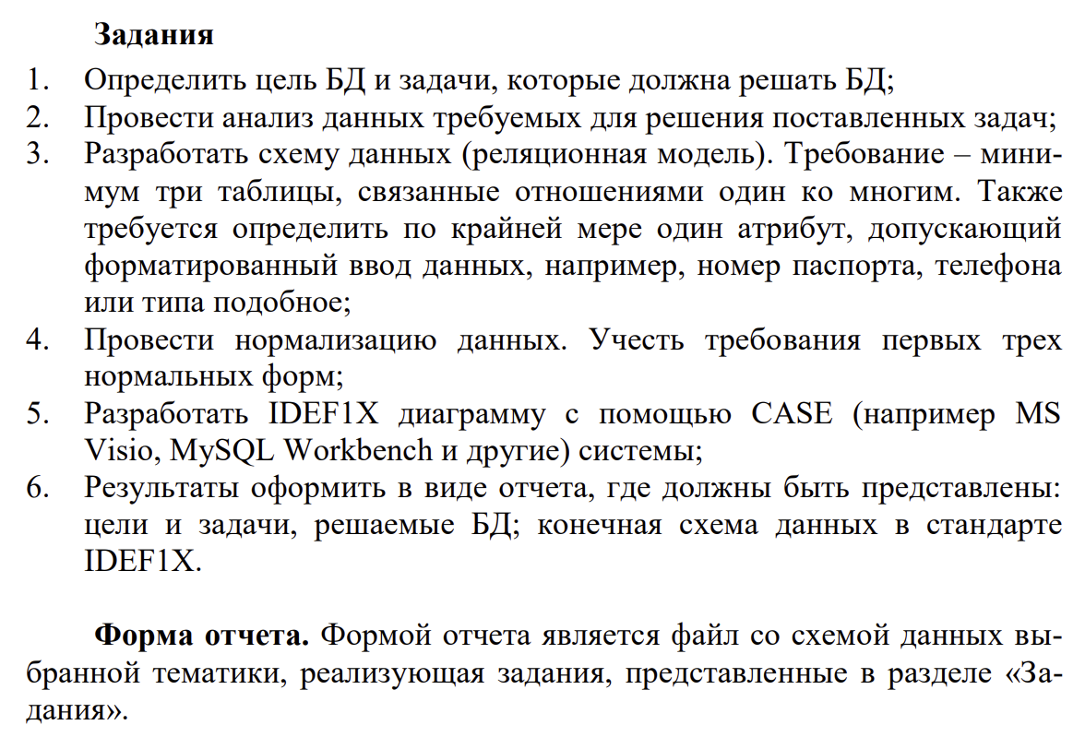
В первом пункте я выбрал реализовать базу данных для онлайн курсов, так как я сам работаю в этой сфере и имею некоторое представление об информации, которая должна содержаться в БД. Эта БД должна содержать информацию об учащихся на курсах, о самих курсах и о том, куда записаны ученики(на какой курс). На основе тех данных, что я лично видел в системе CRM, создал схему таблицы Students, определив в ней Email, TelegramName и PhoneNumber как уникальные элементы, для Email и TelegramName были добавлены комментарии к заполнению(«Должен соответствовать example@domain.com (содержать символ '@' и доменную часть после точки)», «Уникальное имя пользователя» соответственно), а так же я включил возможность устанавливать нулевое значение для TelegramName, остальные настройки либо по умолчанию, либо видны на скриншоте. В таблице Courses никаких особенных настроек установлено не было. В таблице Entrollments были добавлены внешние ключи на ID-поля вышеупомянутых таблиц с настройкой «многие к одному», то есть много записей у одного ученика/на один курс, а так же настроил возможность устанавливать нулевое значение для Grades, тк изначально у ученика нет оценок
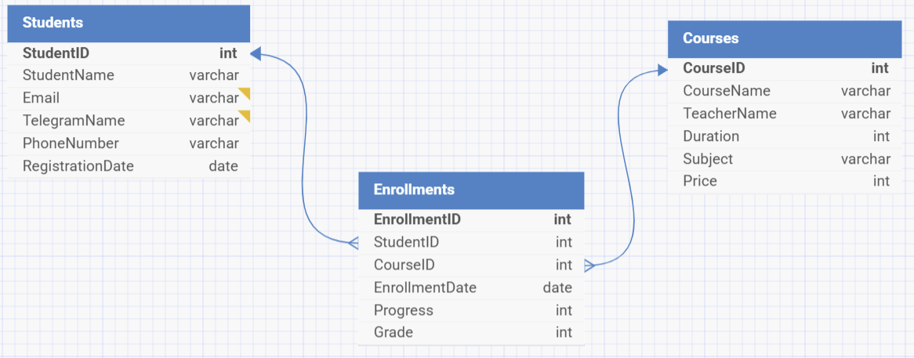

Первая нормальная форма требует соответствия исходной таблицы требованиям, предъявляемым к отношениям, т. е.:
- Таблица не должна иметь повторяющихся записей;
- Все атрибуты должны быть простыми (скалярными).
Проверка:
Во всех таблицах есть первичные ключи (StudentID, CourseID, EnrollmentID) и в ячейках нет списков.
Таблица находится во второй нормальной форме, если:
- Она удовлетворяет условиям первой нормальной формы;
- Любое поле, не входящее в ключ, должно однозначно и полно идентифицироваться значением первичного ключа.
Проверка:
Первичные ключи в таблицах простые. Все остальные поля (FullName, Email, CourseName, Price и т.д.) описывают именно ту сущность, на которую указывает ключ.
Таблица находится в третьей нормальной форме, если:
- Она удовлетворяет условиям второй нормальной формы;
- Ни одно из полей таблицы, не входящих в ключ, не должно идентифицироваться с помощью другого поля, не входящего в ключ (иначе, отношение не должно иметь неключевых атрибутов, которые бы находились в транзитивной зависимости от первичного ключа).
Проверка:
Таких полей нет, следовательно БД соответствует третьей нормальной форме.
Король Д.Е.
Группа №5

